**单画面、三画面录制效果的区别**

## 三画面固定模式

视频界面有三个画面镜头同时显示，分别为电脑端、教师端、学生端。

优点：可以保证三个画面全程录制。

缺点：受录制比例制约，录制画面上下会有黑边。

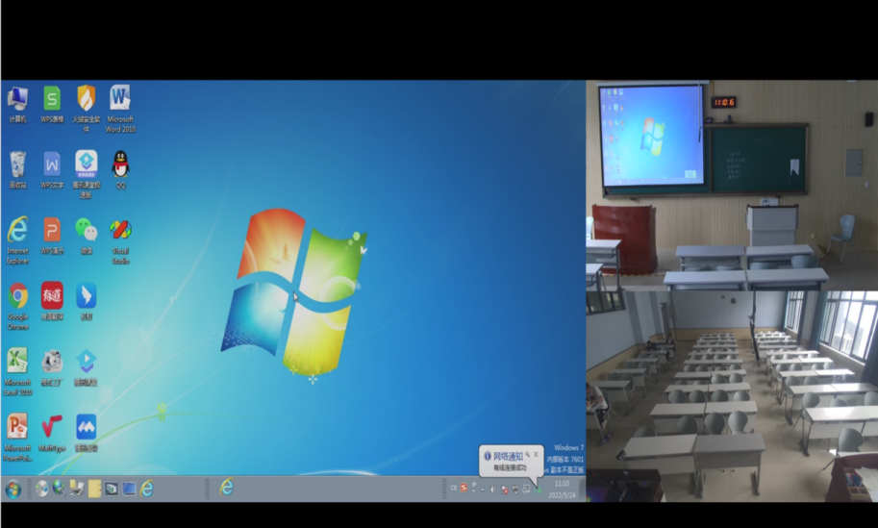

三画面固定模式录制效果示意图

## 单画面切换模式

视频界面电脑端、教师端、学生端只能显示其中一个画面镜头；系统根据活动焦点自动在三个画面中切换。

优点：可以实现三个画面的智能切换录制；录制效果无黑边。

缺点：无法满足电脑端、教师端、学生端三种画面同时全程录制的要求。

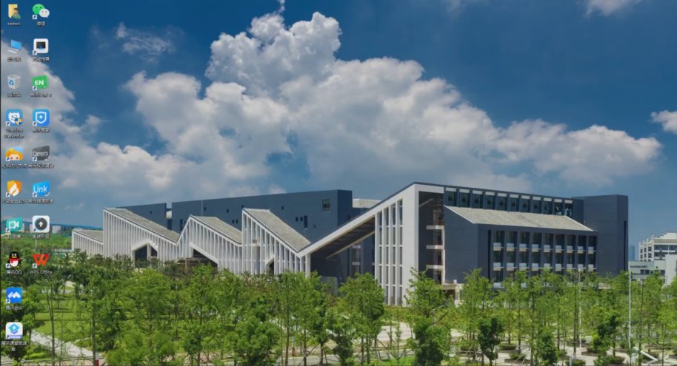

单画面切换模式录制效果示意图